entrenamiento de las funciones ejecutivas en niños con tdah

En esta guía propondremos distintas actividades que pueden desarrollar con sus hijos en casa, con la finalidad de entrenar las diferentes funciones ejecutivas que les permitirán planificar, organizar, guiar, revisar, regular y evaluar su propio comportamiento, lo que es necesario para adaptarse eficazmente al entorno y para alcanzar sus metas. Es decir, estas estrategias colaborarán en el control y en la autorregulación de la conducta de sus hijos.
Estas actividades, además de ayudarnos a entrenar dichas funciones, enseñan la tolerancia a la frustración (se debe tener cuidado en cómo se aborda el juego cuando alguien resulta ser perdedor), además tienen el valor agregado de no ser percibidas por los niños como una tarea más, sino como actividades de carácter lúdico, por lo que resulta mucho más fácil trabajarlas de esta manera. Junto con lo anterior, además de estar ejercitando las distintas funciones ejecutivas podrán pasar tiempo de calidad en familia sin estresarse ni estresar a sus hijos.

1.- Juegos y dinámicas
Simón dice: a través de este juego reforzarán las habilidades de seguimiento de instrucciones, control inhibitorio, atención sostenida, discriminación de estímulos, auto-supervisión.
El juego consiste en que uno de los participantes es el llamado "Simón", es decir, el que dirige el juego y otorga las instrucciones. Los demás deben hacer lo que Simón dice.
El truco está en la frase "Simón dice", puesto que, si Simón dice "Simón dice salta", los jugadores deben saltar o quedan eliminados. Sin embargo, si Simón dice simplemente "salta", sin decir antes Simón dice, entonces los jugadores no deben saltar o quedarán eliminados. A través de este juego los niños aprenden el seguimiento de órdenes y a distinguir entre las peticiones válidas e inválidas junto con entretenerse.
Los padres pueden variar esta dinámica y adaptarla a las diferentes edades y capacidades de sus hijos introduciendo acciones o temas de su interés.
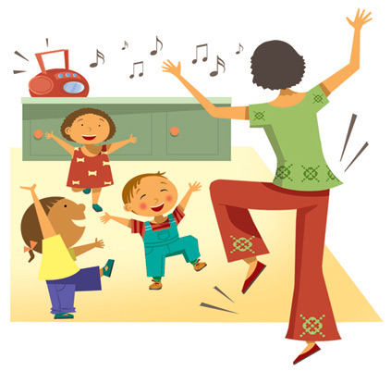
Simón dice que todos bailen

2.- Actividades de planificación
A través de estos juegos sus hijos desarrollarán y fortalecerán el pensamiento estratégico, la lógica, la concentración, la atención y anticipación de resultados.
Jenga: juego de habilidad física y mental, en el cual los participantes (que pueden ser de dos en adelante), tienen que retirar los bloques de una torre por turnos y colocarlos en la parte superior, hasta que esta se caiga. El participante que derriba la torre, pierde.

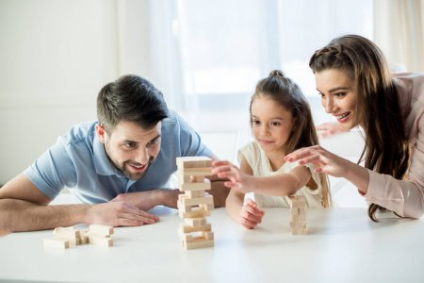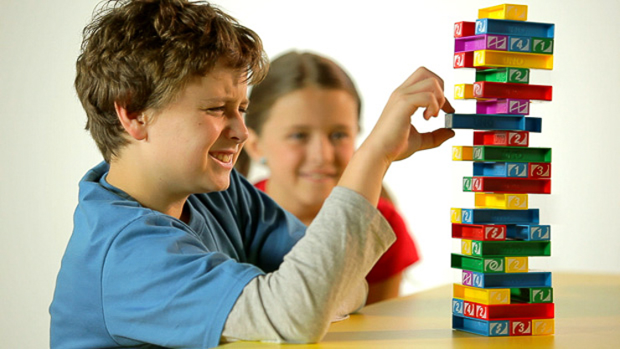

Legos: Ayuda a desarrollar habilidades matemáticas, puesto que en varias ocasiones se necesita fraccionar y contar las piezas que utilizará cada participante para armar la figura que desee crear. Además, otorga conciencia espacial, en cuanto jugar con bloques implica saber utilizar correctamente el espacio, entre otros beneficios.

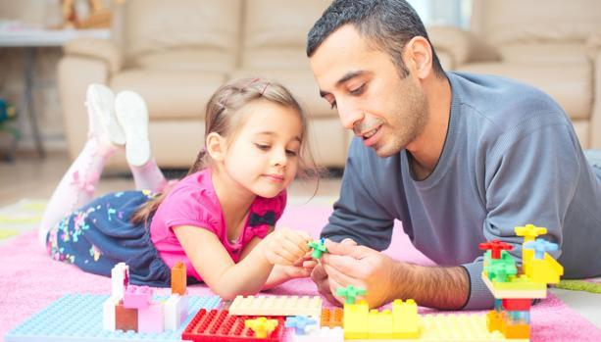

3.- Actividades de anticipación y resolución
Estas actividades desarrollan el pensamiento estratégico, la anticipación, la atención, la agilidad mental y el control inhibitorio.
El Gato o Tres en Raya: El jugo consisten en hacer dos líneas horizontales y dos verticales, formando una cuadrícula de nueve espacios. Por turnos, cada jugador debe poner una X o un O, intentando hacer una línea vertical, horizontal o diagonal. Cuando todos los espacios están llenos se termina la partida, que puede terminar con un ganador o bien en empate, que suele ser lo más habitual una vez se conoce la mecánica del juego.
Para que sea más divertido y significativo pueden preparar su propio juego, con material reciclable por ejemplo como, tapas de botellas de diferentes colores, pintando piedras, etc.
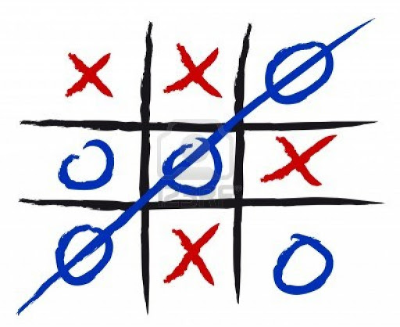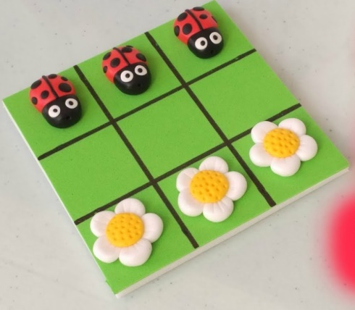

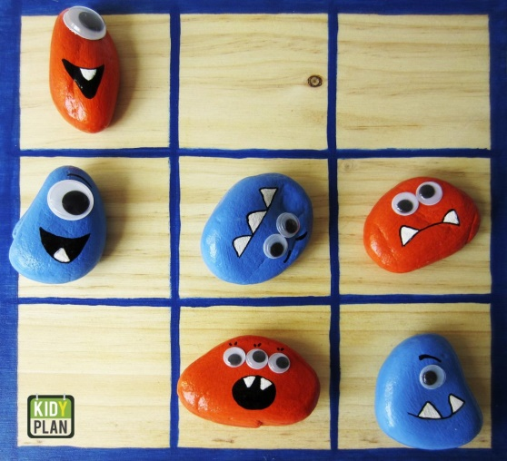

Estimados padres y apoderados: recuerden la importancia que tendrá este aprendizaje para sus hijos a través del juego, realícenlos en familia y disfruten tiempo de calidad juntos.

Natalia Pizarro Bravo
Psicóloga PIE

